安装使用前请详细阅读说明书

H22886型雨量器使用说明书

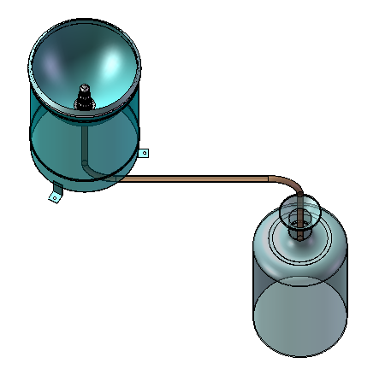

北京恒奥德仪器仪表有限公司
电话:010-51658042/51655247
网址;www.51658042.com

H22886型雨量器使用说明书

- 概述
本雨量器是分辨力为1mm的人工观测式雨量器，它的承雨口组件安装在室外，储水瓶放置于室内，用于人工观测降水量，可方便地用于大雨、暴雨观测及可能发生的山洪、山体滑波警示。
2． 组成及工作原理
本雨量器由口径为200mm的标准承雨口1、滤网2、不锈钢外筒3、不锈钢安装支架组件4、引水管5、引水管固定卡子6、储水瓶7、装有水平泡的上盖8组成（见附图1）。
承雨口组件安装在室外或屋顶、储水瓶安装在室内，降水时承雨口承接的雨水经滤网、引水管注入储水瓶，储水瓶的有效容积为200mm降水量，瓶上的刻度值为1mm降水量，可以方便地用于人工观测降水量和因暴雨引发的山洪、山体滑波警示。在每次降水后，只需将储水瓶中的水倒出，然后将引水管重新插入到储水瓶中即可进行下一次降水过程的观测。
本型雨量器的承雨口、滤网采用进口高强度耐辐照的塑料合金制造，储水瓶用进口高强度PC材料制造，外筒及支承紧固件均为不锈钢材料制造，仪器造型美观、坚固耐久。
3． 主要技术参数
3.1 承雨口尺寸：直径：Φ200（0～0.6）mm；
刃口角度：40～45⁰；
3.2 储水瓶刻度示值：1mm降水量；
3.3 引水管尺寸：通径Φ10mm，长度（标配）5m；
3.4 雨量筒尺寸：Φ208mm×300mm；
3.5 使用环境：-10℃～75℃；
相对湿度；＜90%(40℃)。
4． 安装使用方法
4.1 开箱检查
对照装箱单，检查所有零配件应齐全。
4.2 安装固定雨量器（室外部分）
其方法步骤如下：
4.2.1 制作水泥基础
在房顶或室外平台上制作水泥安装基础，其尺寸（长、宽、高）为35cm×35 cm×10cm。
4.2.2 在水泥基础上埋设或安装地脚螺栓，其尺寸要求见附图。
4.2.3 将引水管用夹子牢固固定于承雨口的尾部，并锁紧夹子防止引水管滑脱。
4.2.4 安装雨量器外筒
方法步骤如下：
（1）安装地脚螺栓：按照图2所示，3个螺栓安装孔呈120º均布在直径为244mm的圆周上，将3个不锈钢支承地脚螺栓用下锁紧螺母固定于水泥基础上，其露出地面部分应不小于7cm；
（2）安装支承螺母： 将3个中支承螺母分别拧在各自支承柱上，使中支承螺母距水泥基础的距离均匀保持在5cm的高度上；
（3）安装L型支架（如图3所示）：用6个M4螺钉将3个L型支架分别固定于不锈钢圆筒底部的安装孔上；
（4）安装不锈钢外筒：取下筒盖，将不锈钢外筒连同3个L型支架，将L支架的圆孔插入到对应的支承螺栓上，直至3个L型支架底部紧贴于各自的支承螺母上；
（5）调整器口水平：调整器口水平的方法是将承雨口盖水平地盖在承雨口上，然后观测盖顶部的水平泡的气泡是否指示在中心位置，如果气泡不在中心位置，则应分别微调3个支承螺母的高度使水平泡指示在中心位置。注意调整中支承螺母的高度时L型支架应始终紧贴支承螺母无间隙；
（6）固定支承外筒：在保持水平泡指示在中心位置的情况下分别锁紧3个上锁紧螺母，调水平工作即告完成，然后取下上盖；
（7）将引水管引入室内，插入到储水瓶口中，仪器即可投入使用。注意：放置储水瓶的桌面或台面必须与地表保持水平，其高度约在80～120cm之间，以便于观察。
5． 使用与维护注意事项
（1）当降雨时发现雨水不能流入到储水瓶时，应检查引水管上端是否与承雨口尾部脱离或者检查引水管是否有明显的弯折阻碍水流通过，问题即可解决。
（2）使用过程中要定期察看承雨口中是否有树叶或其它异物落入，如有异物落入应及时清理。
（3）每逢冬季或旱季仪器长期不用时，可用上盖罩严承雨口，并放置砖块压实上盖防止上盖被大风吹落。
（4）如果引水管不够长或引水管意外损坏，可自行购置同类型尺寸的太阳能热水器引水管换上即可。
（5）如有其它意外情况，用户不能自已解决，请随时拨打用户热线电话咨询。
6． 附图及说明（附后）
7、 装箱单
（1）雨量器 1套
（2）储水瓶 1个
（3）L型支架 3套
（4）支承螺栓 3套
（5）引水管 1根
（6）承雨口盖 1个
（7）说明书 1份
（8）合格证 1份

电话:010-51658042/51655247 网址:www.51658042.com

附 图

图 1

图 2

图 3

